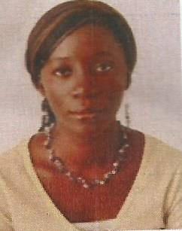 **SEKA Atche Gwladys Ella**

Ivoirienne née le 04 décembre 1980

Cel: 04 28 38 57/79 51 28 58

E-Mail: ellaseka98@gmail.com

COCODY(ATTOBAN)

**Formation**

2016-2018: Brevet de Technicien Supérieur(BTS) Ressources Humaines et Communication

* **INSTITUT PHYBE ORGANISATION**

*2009-2015*: Ingénieure de Conception en Marketing Management

2008- 2009 : Ingénieure Technique en Marketing Management

*2007 -2008*: DSS (Diplôme Supérieur Spécialisé) en Marketing Management

* **ISI-HEC**

*2002 -2005*:niveau brevet de technicien supérieur (BTS) informatique de gestion

* **LYCEE MAMIE HOUPHOUET BINGERVILLE**

2001-2002 **:** baccalauréat série A1

**Expériences Professionnelles**

* **LIBRAIRIE DE France GROUPE (LDF GROUPE)** : assistante rayonniste

01 février 2007: accueil des clients et conseil en clientèle

* Réservation clientèle
* Contrôle de stock
* Gestion des achats et approvisionnement
* **BUROTOP (LDF GROUPE) :**stagiaire

février 2006-janvier 2007: réception des marchandises

* Rangement en rayons
* Vente de fournitures de bureau
* Vente de papeterie
* Prospection clients
* **LIBRAIRIE DE FRANCE (LDF GROUPE)**

Septembre -décembre 2005 : stagiaire

* Gestion clientèle
* Vente d’ouvrage et centres d’intérêt
* Vente papeterie

**LANGUES**

**COMPLEMENTS**

Français : bon niveau

Anglais : niveau moyen

Word, Publisher, PowerPoint, Excel, access, visual basic

Management,

Marketing,

Commerce

Communication

Permis de conduire BCDE

*Certifié sincère*

***Certifier sincère***